lerna

#### 背景

lerna作为Monorep管理工具，能方便的同时管理多个相互有依赖的项目模块。 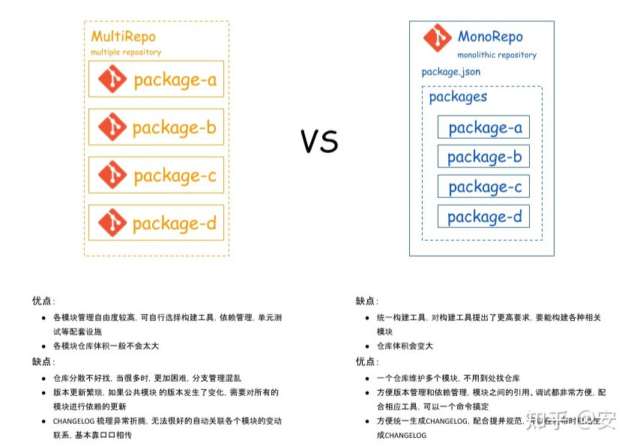[^引用] [^引用]:https://zhuanlan.zhihu.com/p/404166248

框架类项目vue-cli、react-router、webpack-cli，工具类项目Babel、primer、typescript-eslint、Jest等，可视化项目grafana、antv-x6等都使用lerna来进行整体项目管理。

#### 优势

使用lerna进行多软件包代码仓库管理能优化工作流程，主要优势有以下三点：

1、多软件包相互依赖，依赖的软件包有变化，引用该软件包的其他仓库都能通过直接引用软连接自动响应变更，并且变化的软件包都能自动更新版本，无需人为维护版本号更替。 有两种模式选择：可以单独给每个依赖包发布版本号，也可以统一所有软件包依赖版本。

2、可提取多个项目公共依赖包

3、git提交改变，自动发布，自动生成变更日志

#### 使用步骤

那么lerna如何使用，看一下基本步骤介绍：

1. 全局安装lerna

npm install --global lerna

1. 初始化本地git项目lerna-repo，进入项目目录

git init lerna-repo && cd lerna-repo

1. 添加.gitignore文件

node_modules/  
lerna-debug.log  
npm-debug.log  
packages/*/lib

1. 初始化lerna项目 lerna有两种工作模式：

* 统一模式Fixed/Locked mode (default) > lerna init

vue,babel都是用这种，在发布时，所有的包版本都会更新，并且版本一致，版本号维护在 lerna.jon 的 version 中。

* 独立模式Independent mode > lerna init –independent 允许使用者对每个package单独改变版本号。每次执行lerna publish的时候，针对所有有更新的package，会逐个询问需要升级的版本号，基准版本为它自身的package.json里面的版本号。

当使用统一模式时：

lerna init

此时项目目录如图： 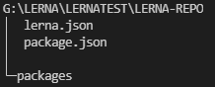 packages文件夹下面是每个单独的项目包，有各自独立的package.json 文件

lerna.json是lerna 配置文件： json { "packages": [ "packages/*" ], "version": "0.0.0" }

1. 启用yarn workspaces 通过Workspaces设置，把所有项目依赖提升到顶层node_modules中，并且在node_modules中链接本地的package。 也就是说全部本地packages内的子项目都会链接到根目录的node_modules中。 **此项特性对项目依赖的项目特别重要**

// package.json  
   
"private": true,  
   
"workspaces": [  
   
 "packages/*"  
   
],  
   
   
// lerna.json  
   
   
"useWorkspaces": true,  
   
"npmClient": "yarn",

1. 进入packages，创建子项目目录

cd packages  
mkdir project1 project2 project3  
   
// 分别进入三个目录初始化  
cd project1  
npm init -y  
   
cd project2  
npm init -y  
   
cd project3  
npm init -y

此时项目结构如下： 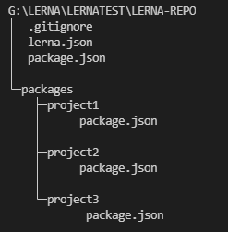

1. 在指定子目录下创建包

// 根目录的package.json中添加workspaces子项目  
"workspaces": [  
 "packages/*",  
 "packages/project1/*"，  
 "packages/project2/*"  
 "packages/project3/*"  
 ],  
   
// 创建包放在指定文件夹下（如果没有指定文件夹默认放在workspaces[0]）  
lerna create project1 packages/project1 -y  
lerna create project2 packages/project2 -y  
lerna create project3 packages/project3 -y

此时项目目录如下：

1. 给项目添加依赖 假设： project3为业务主项目，不需要发布npm包，需要依赖调用project2（ui包）和project1（tools工具包） project2（ui包），不需要发布npm包，需要依赖project1（tools工具包） project1（tools工具包），共享工具库，需要发布npm包 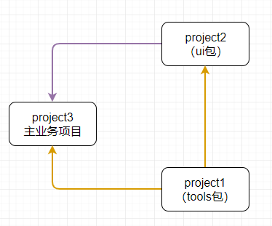

lerna add project1 --scope=project3 在project3下安装project1,project2  
lerna add project2 --scope=project3   
lerna add project1 --scope=project2 在project2下安装project1

// 工具库project1添加内容:index.js  
function max(a, b) {  
 console.log("tools库，调用函数min,入参：%d, %d",a ,b)  
 return Math.max(a, b);  
}  
function min(a, b) {  
 console.log("tools库，调用函数min,入参：%d, %d",a ,b)  
 return Math.min(a, b);  
}  
   
module.exports = { max, min };  
   
// ui库project2添加内容:index.js  
const { max } = require('project1');  
   
function ui(result) {  
 console.log("ui库，result入参:", result);  
 console.log("ui库, 结果为："+ max(result, 10));  
}  
   
module.exports = ui;  
   
   
// 主业务项目project3添加内容:index.js  
const { min } = require('project1');  
const ui = require("project2");  
   
function app() {  
 console.log("app主入口");  
 let minNum = min(2, 5);  
 ui(minNum);  
}  
   
app();

执行业务项目结果： 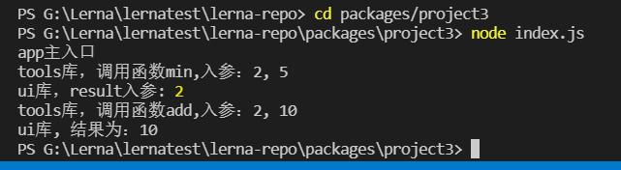

1. 本地git项目与自己的远程git仓库关联

git remote add origin git@github.com:your-git/name.git

确保提交**所有修改内容到git后**，查看是否登录

npm whoami

没有则登录

npm login

1. 打包发布，自动更新版本

lerna publish

选择默认发布版本号 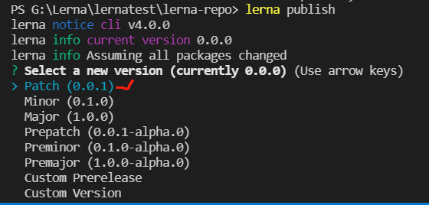 选择版本号后可以看到各个包的版本号变更 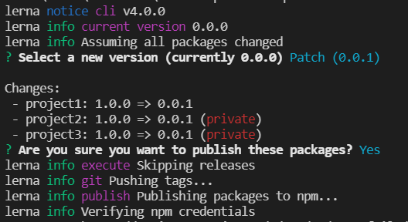 可以看到三个packages的版本号都统一升级成了0.0.1，而且可以看到project2和project3展示为private，说明不会被发布到npm。

#### 总结

至此一个完整的lerna项目就创建完成，步骤演示了从初步搭建到提交仓库发布的完整过程， 如果新拉取一个lerna项目，首次需要通过lerna bootstrap安装所有依赖项并且链接所有内部交叉依赖， 通过lerna updated，lerna changed，lerna diff等可以看到变更引起的关联的组件的变更列表，相比人工维护版本依赖更新更加稳健。

lerna非常适用于项目依赖紧密的项目仓库中心，配合eslint规则检查，prettier自动格式化代码，提供一种集中自动化管理模式，在一个目录下便可以掌控全局，让开发者更专注内容的开发，更好的完成组件构建。